Sud-Ouest du 24 janvier 2017

Macau : La caserne va être réhabilitée

La date de la Sainte-Barbe varie sur le calendrier pour des raisons organisationnelles. Les sapeurs-pompiers de la caserne de Macau ont choisi ce samedi après-midi pour fêter leur sainte patronne.

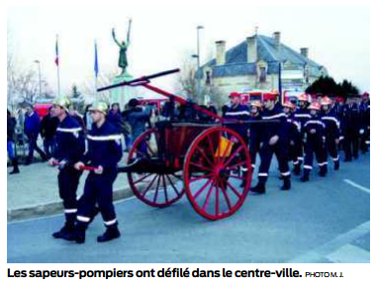
Les 69 personnels de la caserne – cinq officiers, vingt sous-officiers, deux infirmiers et les hommes de rang, sous les ordres du chef de centre Jaubert –, précédés de la fanfare et suivis par les véhicules d’intervention, ont défilé jusqu’au monument aux morts, pour y déposer une gerbe de fleurs, en compagnie de Pascale Got, députée, et Chrystel Colmont, maire de la commune.

Réduit et vétuste

Puis retour à la caserne pour les traditionnels discours, au cours desquels le chef du groupement Nord-Ouest, le lieutenant-colonel Lendre, a annoncé des travaux de réhabilitation complète de la caserne, construite en 1971. Le Service départemental d’incendie et de secours (Sdis) va ainsi investir 2,2 millions d’euros pour agrandir et rénover « cet espace réduit et vétuste, pour une inauguration à l’horizon de 2020 ».

Les sapeurs-pompiers de la caserne de Macau couvrent le secteur de Labarde, Arsac, Macau, Le Pian-Médoc et Ludon-Médoc, avec une extension vers Bruges en raison de la démographie. En 2016, ils ont enregistré 1 020 interventions contre 960 en 2015 ; la majorité des sorties porte à 65 % sur des secours à la personne (malaise, accident de la route ou du travail, bobologie à la maison…), les incendies étant en nette diminution…

Originalité de cette caserne, les personnels – dont, parmi eux, six femmes – sont tous volontaires. Le recrutement est facilité par la position géographique et le bassin d’emploi du territoire. Autre vivier de recrutement : la section des jeunes sapeurs-pompiers de Macau, qui compte neuf recrues, âgées de 14 à 18 ans, en apprentissage, lesquels s’engagent à 95 %. Afin de rationaliser les moyens, il serait question d’un regroupement avec les jeunes de Margaux pour un seul lieu de formation à Macau.

Marine Jay

